第四章 燃料及其应用
课题1 燃烧和灭火
课题2 燃料和热量
课题3 使用燃料对环境的影响
拓展性课题 石油和煤的综合利用

一、选择题
1．【05黄冈】下列情况：①煤的燃烧；②工业废气的任意排放；③燃放鞭炮；④用汽油为燃料的汽车尾气的排放；⑤用氢气为燃料的新型燃气车排放的尾气。会引起空气污染的是
A．①④⑤ B．①②③ C．①②③④ D．①②③④⑤
2．【05佛山】以下实例中，利用了“隔离可燃物”原理灭火的是
A.实验时酒精不慎洒出并燃烧，用湿抹布盖灭
B.高楼失火，用高压水枪向着火处喷水灭火
C.森林火灾时，用炸弹轰炸灭火
D.森林火灾时，将火焰蔓延线路前的小片树林砍掉
3．【05年泉州】下列做法存在严重事故隐患的是
Ａ．用石灰沙浆抹墙 B．用干冰制造舞台上的云雾
Ｃ．将液化石油气的残液倒入下水道 D．将活性炭放在冰箱内去除异味
4．【05青岛】加油站应张贴的标志是
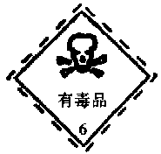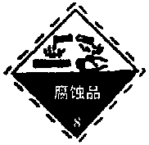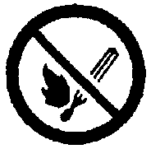
A B C D

5．【05上海】根据你的生活经验判断，下列做法错误的是
A、用生石灰作食品干燥剂 B、用干冰灭火
C、涂油漆防锈 D、用燃着的火柴检验煤气是否泄露
6．【05眉山】使用燃气热水器时，若通风不畅，易产生使人中毒的气体是
A、一氧化碳 B、二氧化碳 C、甲烷 D、氮气

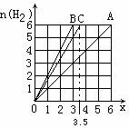
7．【05眉山】已知H₂能在O₂、Cl₂中燃烧生成H₂O、HCl。右图
中横坐标表示完全燃烧时消耗气体X（X = A、B、C）
的分子数n_{(x)},纵坐标表示消耗H₂的分子数n_{(H2)}。已知
A、B是纯净物，C是由A和B组成的混合物，则C中
n_{(A)}:n_{(B)}为（ ）
A、2：1 B、1：1
C、2：3 D、2：5
8．【05徐州】“四城同创”初见成效。今年5月19日，我市空气质量首次达优级。为继续改善环境质量，你认为下列措施不可行的是
A．继续动员全市人民植树增绿 B．积极推广清洁能源和清洁生产
C．鼓励发电厂多烧原煤多发电 D．加强机动车管理，减少尾气污染
9．【05徐州】据《彭城晚报》报道，我市明年开始供应天然气。天然气的主要成分是
A．一氧化碳 B．甲烷 C．氢气 D．煤气
10．【05徐州】 据统计，我国仅20世纪90年代就发生火灾约89万起，给人民造成重大损失。应用化学知识能有效预防和控制火灾。下面对图中灭火实例的灭火原理解释不正确的是
 | 灭火实例 | 灭火原理
A | 住宅失火时，消防队员用水灭火 | 降低可燃物的着火点
B | 酒精在桌上着火时，用湿抹布盖灭 | 隔绝空气或氧气
C | 炒菜油锅着火时，用锅盖盖熄 | 隔绝空气或氧气
D | 扑灭森林火灾时，设置隔离带 | 可燃物与燃烧物隔离

11．【05徐州】乙醇按一定比例与汽油调和后，就可成为“汽车新饮料”——乙醇汽油。则乙醇汽油属于
A．无机物 B．化合物 C．纯净物 D．混合物
12．【05汕头课改】把煤做成蜂窝煤是为（ ）
A.降低着火点 B.散热面积大 C.方便运输 D.使煤和空气充分接触
13．【05宿迁】石油没有固定的沸点，在炼油厂精馏塔中分馏后能得到汽油、煤油、柴油等产品，由此可以判断石油属于
A．单质 B．化合物 C．混合物 D．纯净物
14．【05宿迁】在治理城市空气污染中所采取的措施不正确的是
A．焚烧落叶 B．增大绿化面积 C．减少用煤作燃料 D．汽车改用清洁燃料
15．【05宿迁】调查统计表明，火灾伤亡事故很多是由于缺乏自救常识造成的，缺氧窒息是致人死亡的首要原因。下列自救措施中不合理的是
A．遇到意外的情况，可用掌握的知识进行有效处理，同时拨打电话求救
B．室内起火，不要急于打开所有门窗
C．在山林中遇到火灾时，向顺风方向奔跑，脱离火灾区
D．所处烟雾较浓时，应用湿毛巾捂住口鼻，并尽量贴近地面逃离
16．【05连云港】今年5月21日至27日是全国第五届科技活动周，其主题是——保护生态环境，共建美好家园。下列做法有利于环境保护的是
①市区禁止摩托车通行 ②含汞电池集中处理 ③使用无铅汽油 ④不滥用塑料制品
⑤使用无氟冰箱 ⑥使用无磷洗衣粉 ⑦制止农民在田间焚烧农作物秸杆
A．①③⑤ B．②④⑥ C．③④⑦ D．①②③④⑤⑥⑦
17．【05年沈阳】随着经济的发展，能源与环境问题成为人们日益关注的热点。从发展的角度看，你认为下列燃料中最理想的是
A. 煤 B. 石油 C. 氢气 D. 天然气
18．【05泰州】根据你的生活经验和所学知识判断，下列做法错误的是
A.电线短路着火，立即用水浇灭 B.加油站、面粉厂贴有“禁止烟火”的标志
C.焊割金属时，用稀有气体作保护气 D.做菜时油锅不慎着火，迅速用锅盖盖灭
19．【05泰州】2005年1月14日，成功登陆“土卫六”的“惠更斯”号探测器发回了350张照片和大量数据。分析指出，“土卫六”“酷似地球经常下雨”，这种“雨”的成份是液态甲烷。下列关于“土卫六”的推测中错误的是
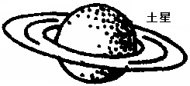
A．“土卫六”上地表温度与地球表面相近
B．“土卫六”上存在有机分子
C．“土卫六”地貌的形成可能与液态甲烷冲刷有关
D．“土卫六”上存在液态甲烷与气态甲烷的相互转化

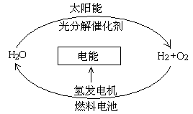
20．【05泰州】目前，科学家提出了一种最经济最理想的获得氢能源的循环体系（如右图）。下列说法错误的是
A．燃料电池能够使化学反应产生的能量转化为电能
B．该氢能源的循环体系能够实现太阳能转化为电能
C．在此循环中发生了反应：2H₂O ^{电解} 2H₂↑+O₂↑
D．目前化学家急需解决的问题是寻找合适的光照条件下分解水的催化剂
21．【05潍坊】我们的生活中离不开能源。下列做法利用了化学能的是
A.太阳能热水器 B.水力发电 C.干电池 D.温泉浴
22．【05厦门】在《厦门市海沧区危险化学品事故应急救援预案》中，关于扑灭可燃危险化学品着火的措施，不属于破坏燃烧条件，达到灭火目的的是
A．冷却受火势威胁的可燃物 B．施放大量水蒸气或氮气
C．设法将可燃物与火源隔离 D．灭火失败，为防爆炸应维持其稳定燃烧
23．【05厦门】下列物质的用途与其性质的对应关系错误的是
A．氢气有可燃性 B．CO能和氧化铁反应
C．天然气有可燃性 D．铝能在氧气中燃烧
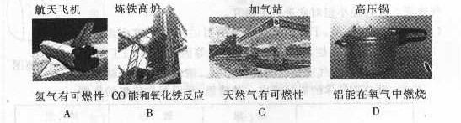
24．【05重庆】在电影院、商场、医院等公共场所常见的标志是
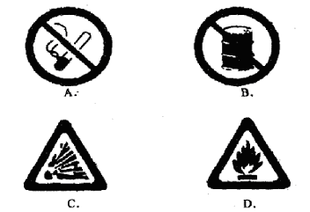
25．【05重庆】下列化学反应中发生还原反应的是
A． B．
C． D．
26．【05重庆】发射“神舟五号”飞船的火箭所用燃料燃烧时的化学方程式为
，则R的化学式为
A． B． C． D．

二、填空题
1．【05眉山课改】含硫煤燃烧排放到空气中的有毒气体主要是SO₂,它遇雨水后形成酸雨降落到地面会带来很大危害.请回答以下问题：
（1）请举出两个方面有危害实例
① ，② ；
（2）为减少环境污染，对工厂排放的废气可用烧碱溶液吸收处理，其反应的化学方程式为 。

2．【05重庆】生产、生活、学习中都应注意安全，请将下列情况和对应的安全措施用线条连接起来。
⑴进入久未开启的菜窖前 ①严禁烟火
⑵油锅失火 ②验纯
⑶点燃可燃性气体之前 ③用锅盖盖灭
⑷汽车到加油站加油 ④做灯火试验

3．【05潍坊】某炼油厂因油罐泄漏，一拖拉机行驶至附近时，随着轰的一声巨响，瞬间油罐起火爆炸，后经及时扑救，大火于数小时后基本扑灭，但仍有消防队员用消防水龙头对油罐继续喷水至冷却。
依据学过的化学知识，请你回答下列问题：
（1）油罐泄漏说明分子具有 的性质；油罐起火的原因是 。
（2） 假设汽油用X表示，燃烧时只发生如下反应：X+11O₂7CO₂+8H₂O
推断汽油X的化学式 。
（3）假若厨房油锅着火，你应采取的措施是 。
4．【05苏州】电动自行车常用的铅蓄电池是一种可充电的化学电源，当给它充电时是
能转化成了 能；太空飞船所用的氢燃料电池是一种将 的装置(填
能量形式转化)。

5．【05汕头课改】某工人在地下施工时不慎挖穿了煤气管道，造成煤气泄漏。当他打着打火机支探查时，立刻发生了爆炸。请回发生爆炸的原因是_____________________。

6．【05宿迁】2005年5月18日“西气东输”工程宿迁段正式开工，这对我市经济建设具有重大意义。“西气东输”工程输送的是当今世界上最重要而又较洁净的气体化石燃料——天然气。请你回答：
（1）天然气的主要成分是 （填化学式）；
（2）煤矿有时会发生瓦斯爆炸事故，瓦斯的主要成分与天然气相同，写出瓦斯爆炸的化学方程式： ；
（3）另据报导，在我国南海、东海海底发现巨大的“可燃冰”带，“可燃冰”（CH₄· nH₂O）是由天然气和水在高压低温条件下形成的冰态物。若将天然气从其冰态物中分离出来，有两种方法：
①在一定温度下， 使气体从冰态物中分离出来；
②在一定压强下， 使气体从冰态物中分离出来。
（4）化石燃料等不可再生能源将日趋枯竭，我们在使用能源时应树立“一要节约能源，二要进一步开发、利用新能源”的观点。
①下列各图中表示我国节能标志的是（ ）
A B C D
②有待继续开发、利用的能源有(至少写两种)
③用化学方程式表示出一个化学能转化为热能的例子
④请举出一个生产、生活中电能转化成化学能的例子
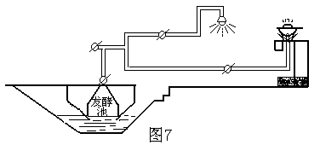
三、实验题
1．【05河北】沼气是当今已开发和使用的最洁净的气体燃料之一，使用沼气是解决农村能源不足问题的一条重要途径。图7是沼气的产生和应用示意图。
（1）图示过程中发生的能量转化是：

↗ 光能
↘ ＿ 能
生物能→化学能

（2）打开沼气灶的开关，沼气能自动喷出，从气压的角度分析是由于________________。
（3）沼气中除含有甲烷外，还含有二氧化碳及少量的氢气、氮气、硫化氢、一氧化碳、水蒸气等。沼气略带臭味，你分析臭味可能来自_______________气体。
（4）从安全方面考虑，使用沼气时一定要防止沼气中混入________________。

2．【05河北】一次化学兴趣小组活动时，小红在实验室制取了一种初中化学中常见的气体，收集在三个集气瓶中，让小刚通过实验确定该气体。小刚进行了下面的实验。请根据实验步骤和现象，将你的推断结果及结论填入下表空格中，并回答问题。
实验步骤 | 实验现象 | 推断结果及结论
（1）取一瓶气体，闻其气味 | 无气味 | 可能是H₂、O₂、N₂、CO、CO₂、CH₄
（2）移开另一瓶的玻璃片，将一燃着的木条缓慢深入瓶中。 | 瓶口处未见火焰 | 一定不是_______________
（2）移开另一瓶的玻璃片，将一燃着的木条缓慢深入瓶中。 | 木条的火焰熄灭 | 一定不是_______________
（3）向第三个瓶中注入少量澄清石灰水，振荡 | 石灰水变浑浊 | 一定是_______________
在进行实验（3）时，除了使用澄清的石灰水外，还可用___________来确定该气体。

3．【05潍坊】酒精灯是中学实验中常用的加热仪器，所用燃料是酒精。某学习研究小组对酒精灯燃烧产生的气体成分进行了探究。
（1）提出问题：酒精燃烧产生的气体中会含有哪些物质？
（2）猜想与验证：酒精燃烧后的气体中含有二氧化碳，验证二氧化碳的方法是 ，出现的现象是 ，验证二氧化碳的化学方程式是 。气体中还可能含有哪些物质(有几种写几种) 。

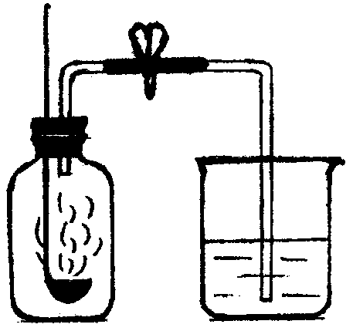
4．【05青岛】用来测定空气成分的方法很多， 图1所示的是用红磷在空气中燃烧的测定方法。实验过程是：
水
红磷
第一步：将集气瓶容积划分为五等份，并做好标记。
第二步：点燃燃烧匙内的红磷，伸入集气瓶中并把塞子塞紧。
第三步：待红磷熄灭并冷却后，打开弹簧夹，发现水被吸
入集气瓶中，进入集气瓶中水的体积约为集气瓶总容积的1/5。
请回答下列问题： 图1
（1）集气瓶中剩余的气体主要是 。
（2）实验完毕，若进入集气瓶中水的体积不到总容积的1/5，你认为导致这一结果的原因可能是 、 。

（3）某同学对实验进行反思后，提出了改进
水
红磷
········
········
方法（如图2所示 ），你认为改进后的优点是： 太阳光
。

图2

5．【05青岛】小侯同学在学习了燃烧与燃料的有关知识后，观察到家庭用的燃煤通常加工成蜂窝状，这样会燃烧得更充分。由此她联想到细铁丝在空气中不能燃烧，而在氧气中能剧烈燃烧。于是引发了思考：哪些因素能影响可燃物燃烧的剧烈程度呢？她做出两种猜想并进行了实验探究。请你回答有关问题：
（1）她提出的两种猜想是：① ；② 。
（2）请选择其中的一种猜想，设计实验加以探究（你所选择的猜想序号是 ）：

实验操作 | 实验现象 | 实验结论
（3）为了使燃料能够得到充分利用，节约能源，请你结合燃料使用的实际，提出一条具体建议： 。

四、计算题
1．【05苏州】煤是一种化石燃料，用煤作燃料生成的SO₂气体会造成环境污染。有一种煤每燃烧1t就会释放出53．3kgSO₂。如果将产生的SO₂用熟石灰来完全吸收，其反应的化学方程式为：S0₂+Ca(OH)₂==CaSO₃+H₂0，那么燃烧5t这种煤产生的SO₂在理论上需用多少千克的Ca(OH)₂来吸收？（计算结果取整数）

2．【05上海】在我国推广使用“清洁燃料”的过程中，2005年5月16日上海交通大学宣布：我国首台使用二甲醚为燃料的城市客车问世，这将有效地解决公交车冒黑烟的问题。
（1）已知二甲醚的化学式为C₂H₆O，二甲醚的摩尔质量是 g/mol，1mol二甲醚分子中含有 个氧原子。
（2）二甲醚在空气中完全燃烧生成二氧化碳和水，完成有关反应的化学方程式：
点燃
C₂H₆O + 3O₂ ；
2mol二甲醚完全燃烧时需要 mol氧气。
（3）从上述反应可见，二甲醚和天然气一样属于 能源。

3．【05徐州】在《联合国气候变化框架公约》大会上通过的《京都协议》中明确规定：发达国家要限制二氧化碳等温室气体的排放量。科学家采取“组合转化”技术，将二氧化碳在一定条件下转化为重要的化工原料乙烯（C₂H₄），其化学方程式为：
2CO₂+6H₂＝C₂H₄+4H₂O。若用36 g氢气转化二氧化碳，则能处理标准状况下的二氧化碳气体多少升？同时又能生成多少克化工原料乙烯？（已知：标准状况下，二氧化碳的密度为1.977 g/L）

4．【05宿迁】在实验室易燃品橱柜里有一瓶失去标签的试剂,某同学为探究其成分,进行如下实验分析：取2.16g该物质,使其充分燃烧，测知只生成2.16g水和5.28g二氧化碳。请你通过计算填空:
(1)该物质中含氢元素 g, 含碳元素 g
(2)该物质中 (填“含”或“不含”)有氧元素；若含有氧元素,其质量为 g (若不含氧元素,此空不填) 。

答 案 与 提 示
一、选择题
1．C 2．D 3．C 4．D 5．D 6．A 7．B
8．C 9．B 10．A 11．D 12．D 13．C 14．A
15．C 16．D 17．C 18．A 19．A 20．C 21．C
22．D 23．C 24．A 25．B 26．A
二、填空题
1．（1）① 雕像受酸雨腐蚀 ②森林受酸雨破坏等（只要合理均给分）
（2）SO₂ + 2NaOH = Na₂SO₄ + H₂O
2．
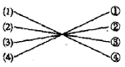
3．（1）不断运动；油罐汽油泄漏，使油罐附近空气中有大量汽油气体，拖拉机产生的火星将空气中的汽油引燃，从而使油罐起火爆炸
(2)C₇H₁₆
(3)立即盖上锅盖，隔离空气；迅速关掉火源。
4．电 化学 化学能直接转化为电能
5．泄漏的煤气与空气混合，点燃时发生爆炸
6．（1）CH₄ (2)

（3）①降低压强（或降压） ②升高温度（或升温）
（4）① C
②太阳能、氢能、核能、风能、地热、潮汐能等（任写两个即可给分）。
③ （放热反应均可给分）。④电池充电或电解水等

三、实验题
1．（1）内（热能） （2）发酵池内的气压大于外界大气压
（3）硫化氢 （4）空气（氧气）
2．（1）H₂、CO、CH₄ （2）O₂
（3）CO₂ 紫色石蕊试液
3．（2）将一个用石灰水湿润内壁的小烧杯倒扣在酒精灯火焰的上方(或在酒精灯火焰的上方倒扣一个小烧杯，待一会正立过来，加少量的石灰水)；
石灰水出现浑浊；CO₂+Ca(OH)₂=CaCO₃ ↓+H₂O；C、CO、H₂O（或C、CO、H₂O、C₂H₅OH）
4．（1）氮气（或N₂） （2）装置漏气 红磷的量不足
（3）装置始终密闭，空气没有逸出，实验结果准确。
5．（1）① 氧气的浓度；② 可燃物与氧气的接触面积。
（2）若选①：
实验操作 | 实验现象 | 实验结论
将红热的木炭放入盛有氧气的集气瓶中 | 发出白光 | 增大氧气的浓度能促进可燃物的燃烧
若选②：
实验操作 | 实验现象 | 实验结论
取质量相等的两块镁，其中一块磨成粉末，都在空气中点燃 | 镁粉的燃烧程度比镁块的剧烈 | 增大可燃物与氧气的接触  面积能促进可燃物的燃烧
（3）将煤或其他燃料加工成粉末状（或燃料燃烧时不断鼓入空气）。
四、计算题
1．需要氢氧化钙308kg。
2．（1）46；6.02×10²³
（2）2CO₂ +3H₂O [不在总扣1分的范围内（质量守恒）]；6；
（3）清洁（绿色）
3．答案：略。
4．（1）0﹒24 ， 1﹒44 （2）含， 0﹒48

